«День русских народных игр»
1 июня 2022 года в МБУК «Горнозаводской центральной городской библиотеке» прошел праздник «День русских народных игр».
Поддержка данного мероприятия была осуществлена Министерством культуры Пермского края, в рамках творческого проекта «Это русская сторонка».
Всегда в русских селах и городах молодежь любила играть в подвижные игры. Без игр не обходился ни один даже самый скромный народный праздник. Подростки состязались в силе, ловкости, быстроте, меткости. А в связи с тем, что игры, как правило, проводились на улице, на свежем воздухе, это способствовало укреплению здоровья.

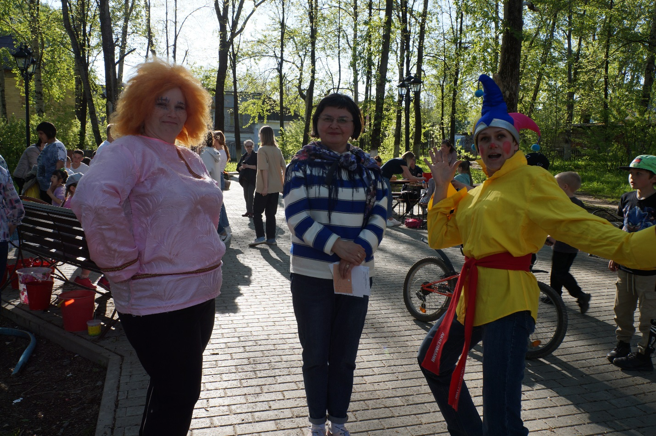
Сохранение и возрождение национальной культуры является ныне одной из первостепенных задач. Что бы у подростка сформировалось чувство любви к Родине, необходимо воспитывать у него эмоционально положительное отношение к тем местам, где он родился и живет, развивать умение видеть и понимать их красоту, желание узнавать о них больше, формировать стремление оказывать посильную помощь людям, которые его окружают. Поэтому надо помнить, что народные игры как жанр устного народного творчества являются национальным богатством, и мы должны сделать их нашим достоянием.
Бравые молодцы состязались в быстроте…
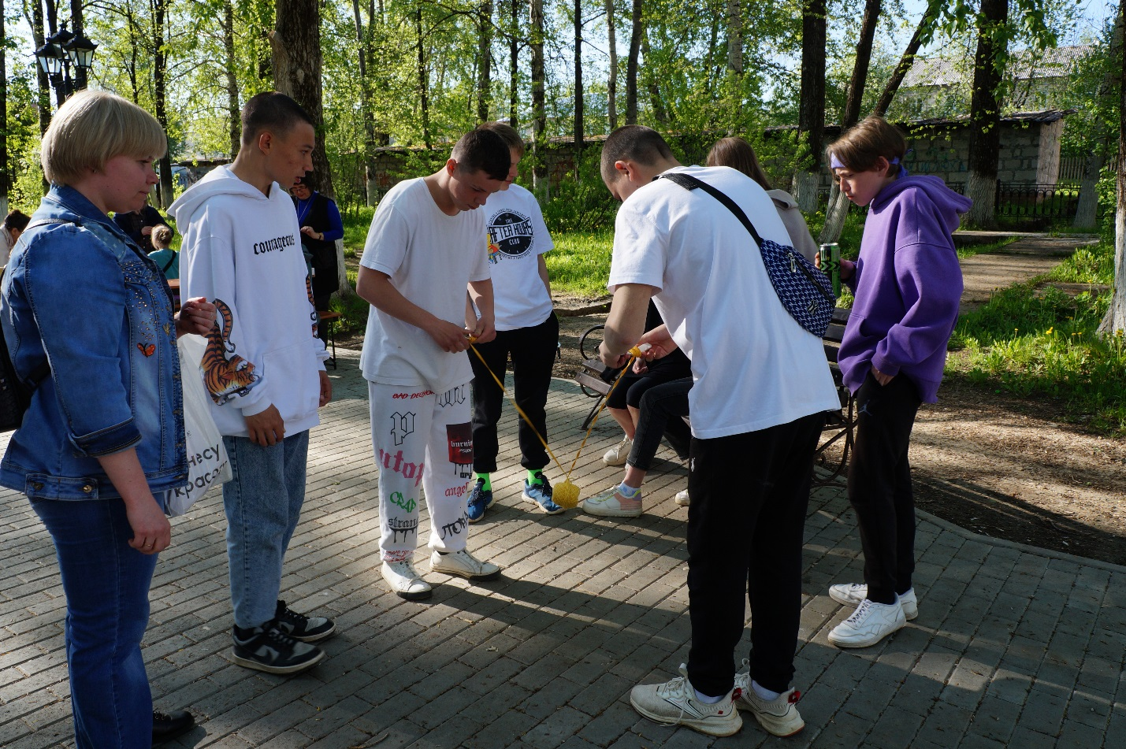

Показали превосходные знания русского фольклора!!!

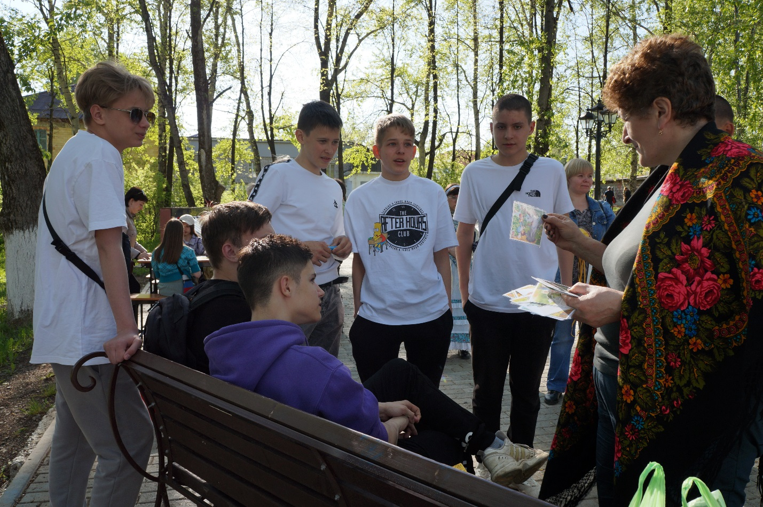
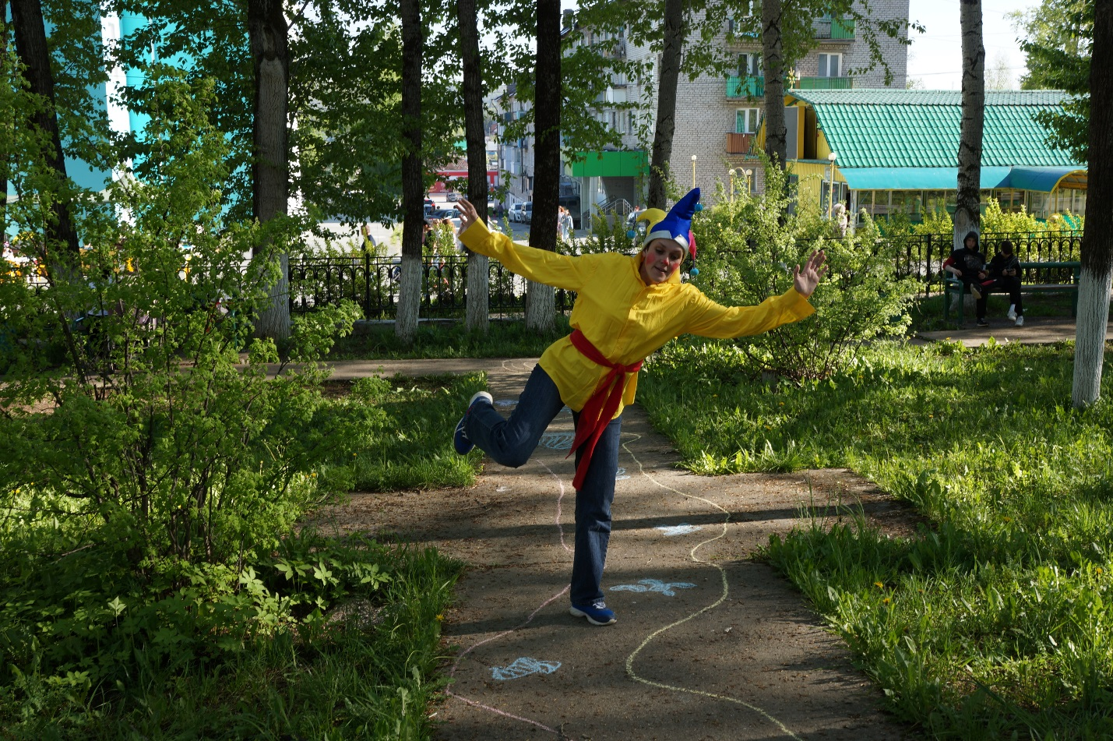
Особая атмосфера праздника воодушевляла на подвиги…

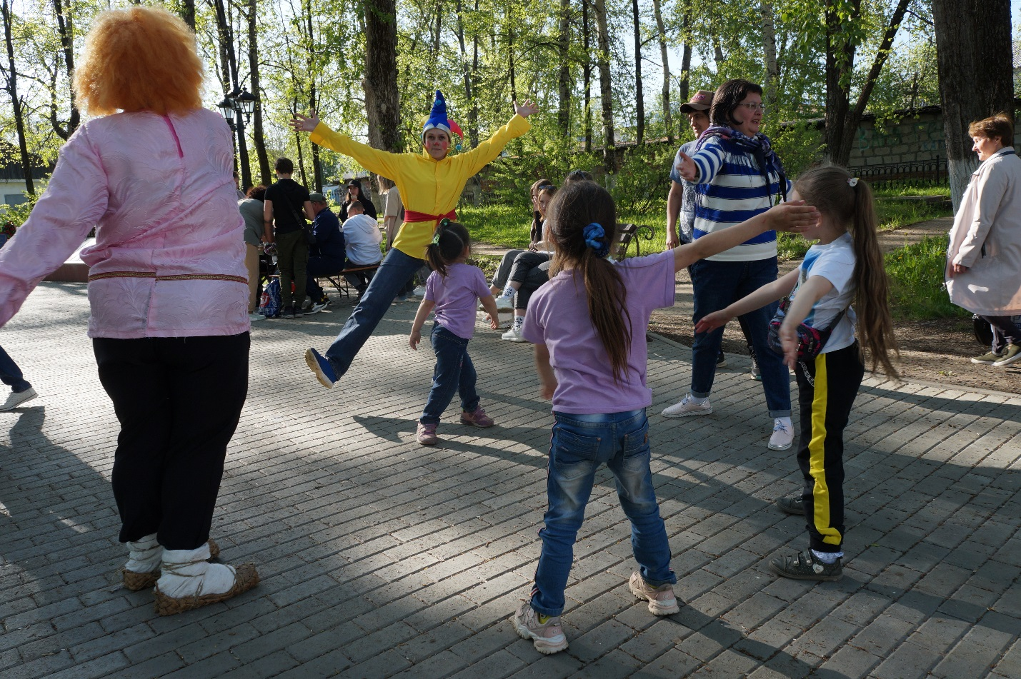
Игры с Домовым пользовались огромной популярностью.
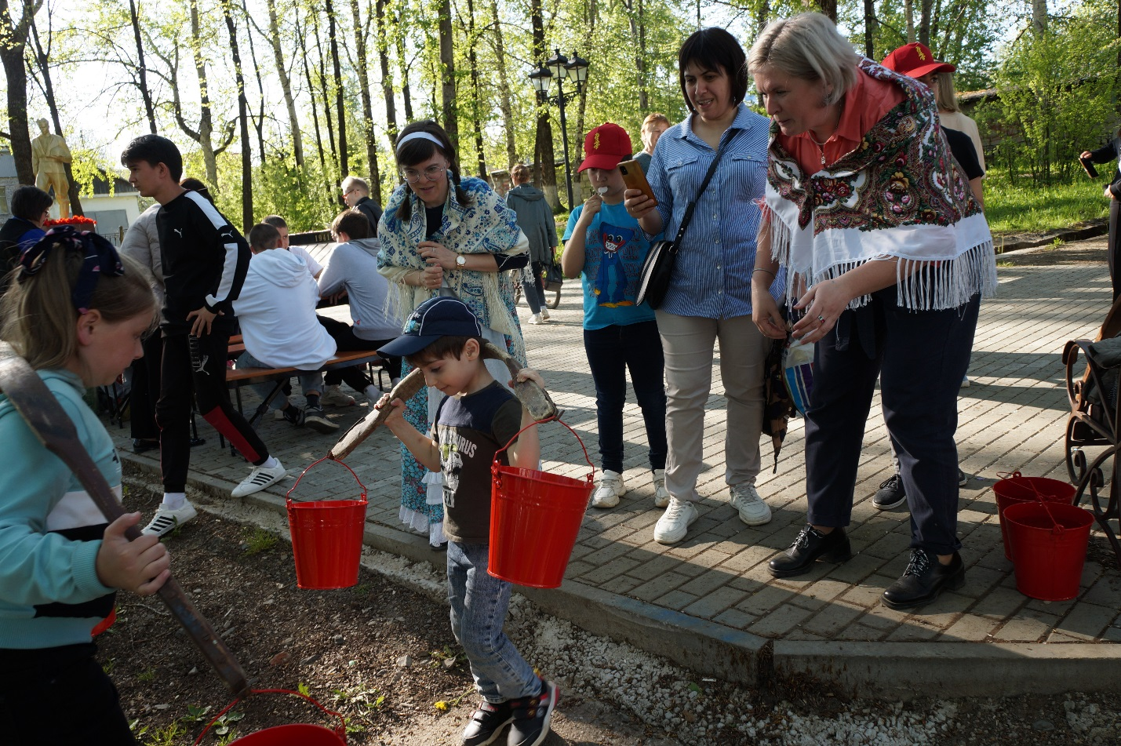

А сколько вёдер воды принесли наши богатыри, даже не счесть!

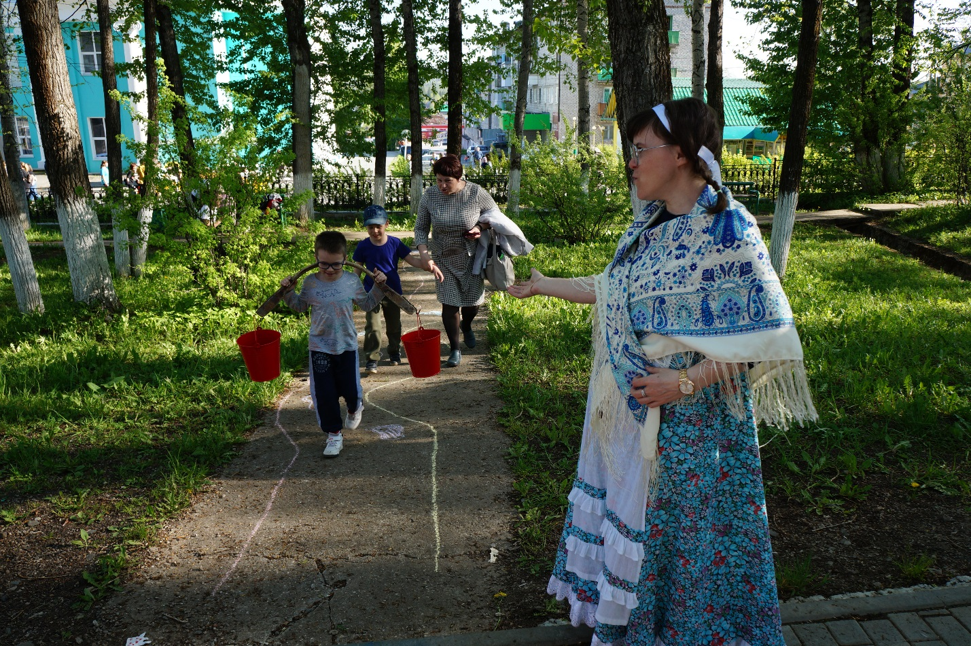
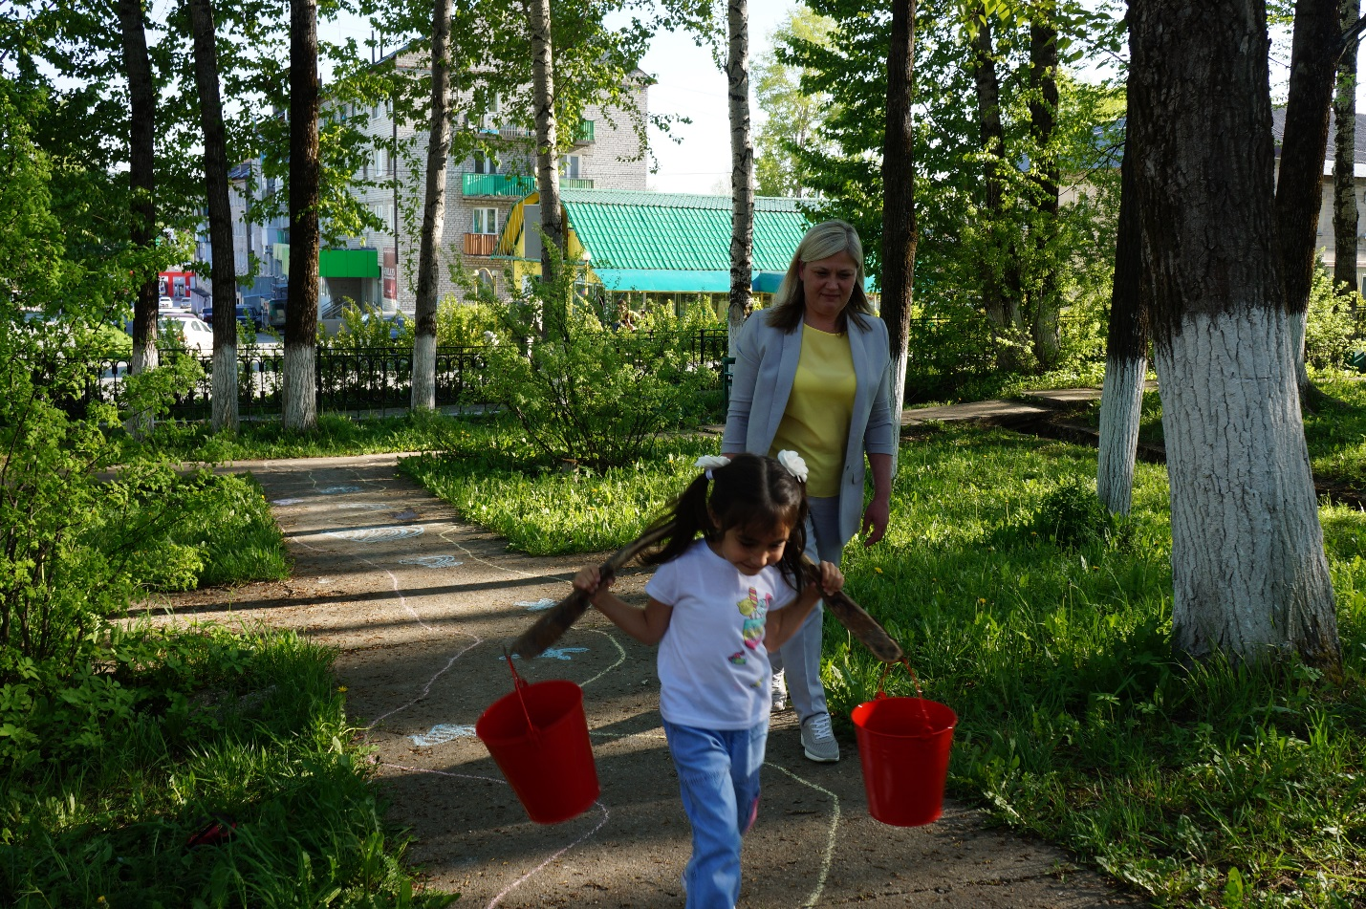
Участие в игре «Коромысло» приняли участие и самые маленькие гости праздника!
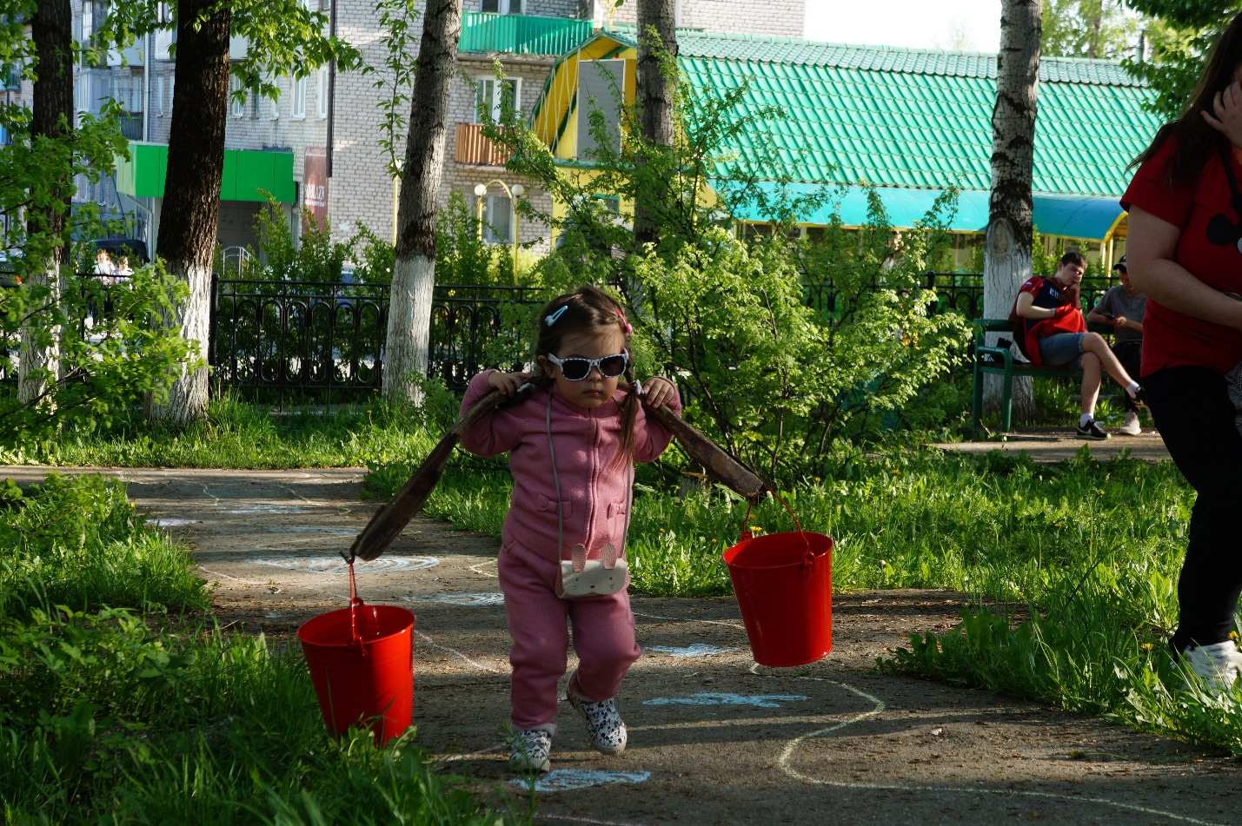
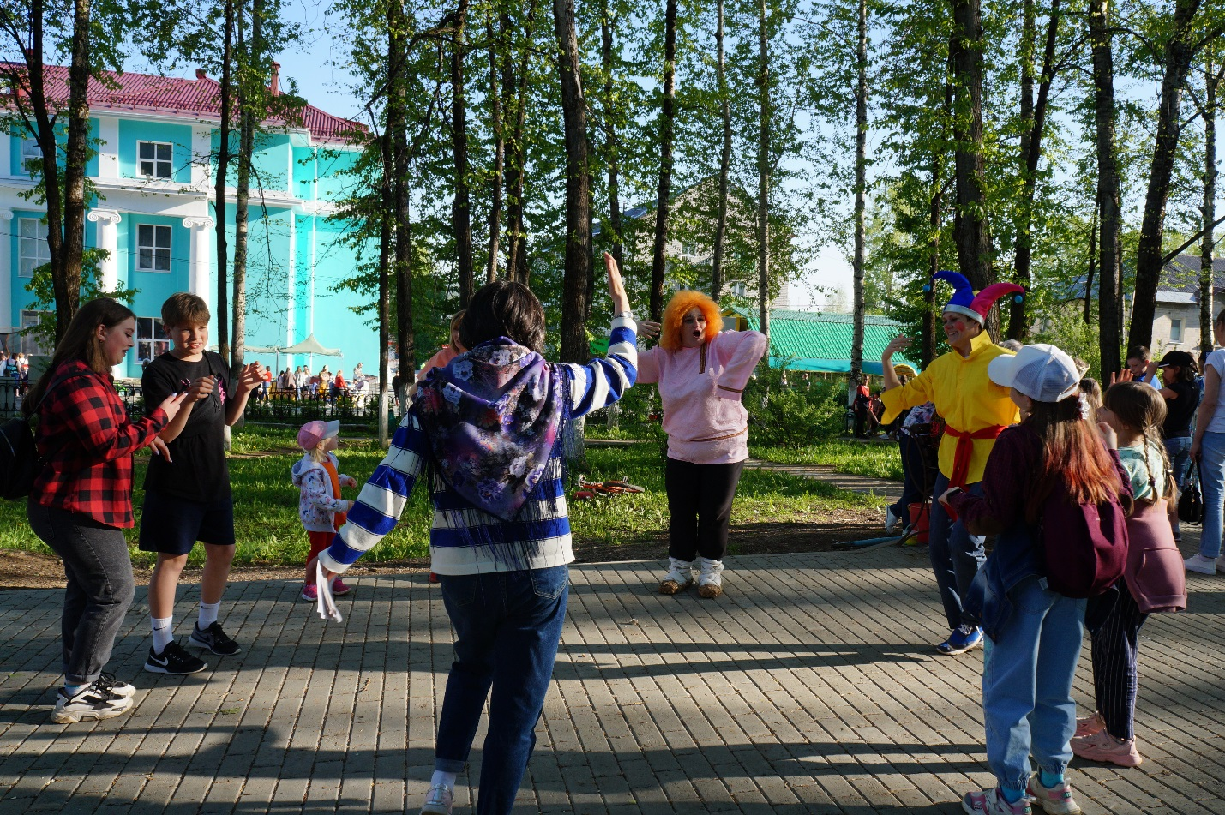

Наш Домовой увлекал и танцами и русскими народными потешками.

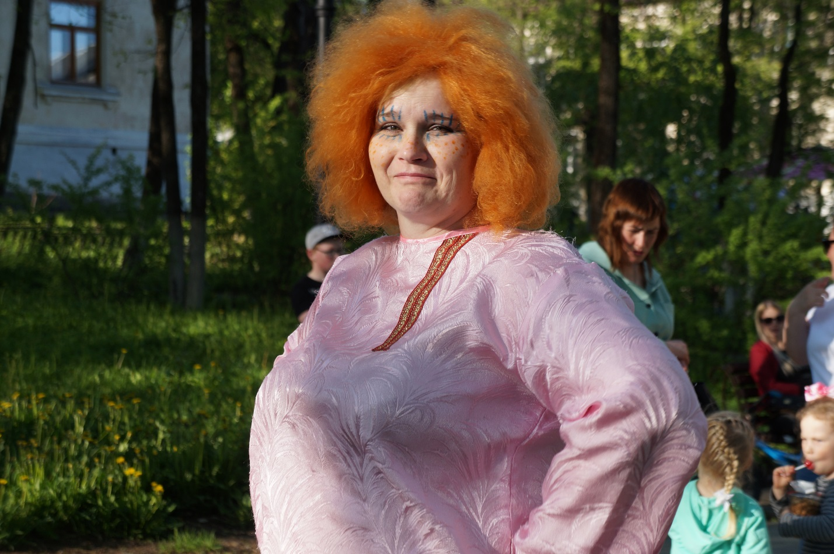
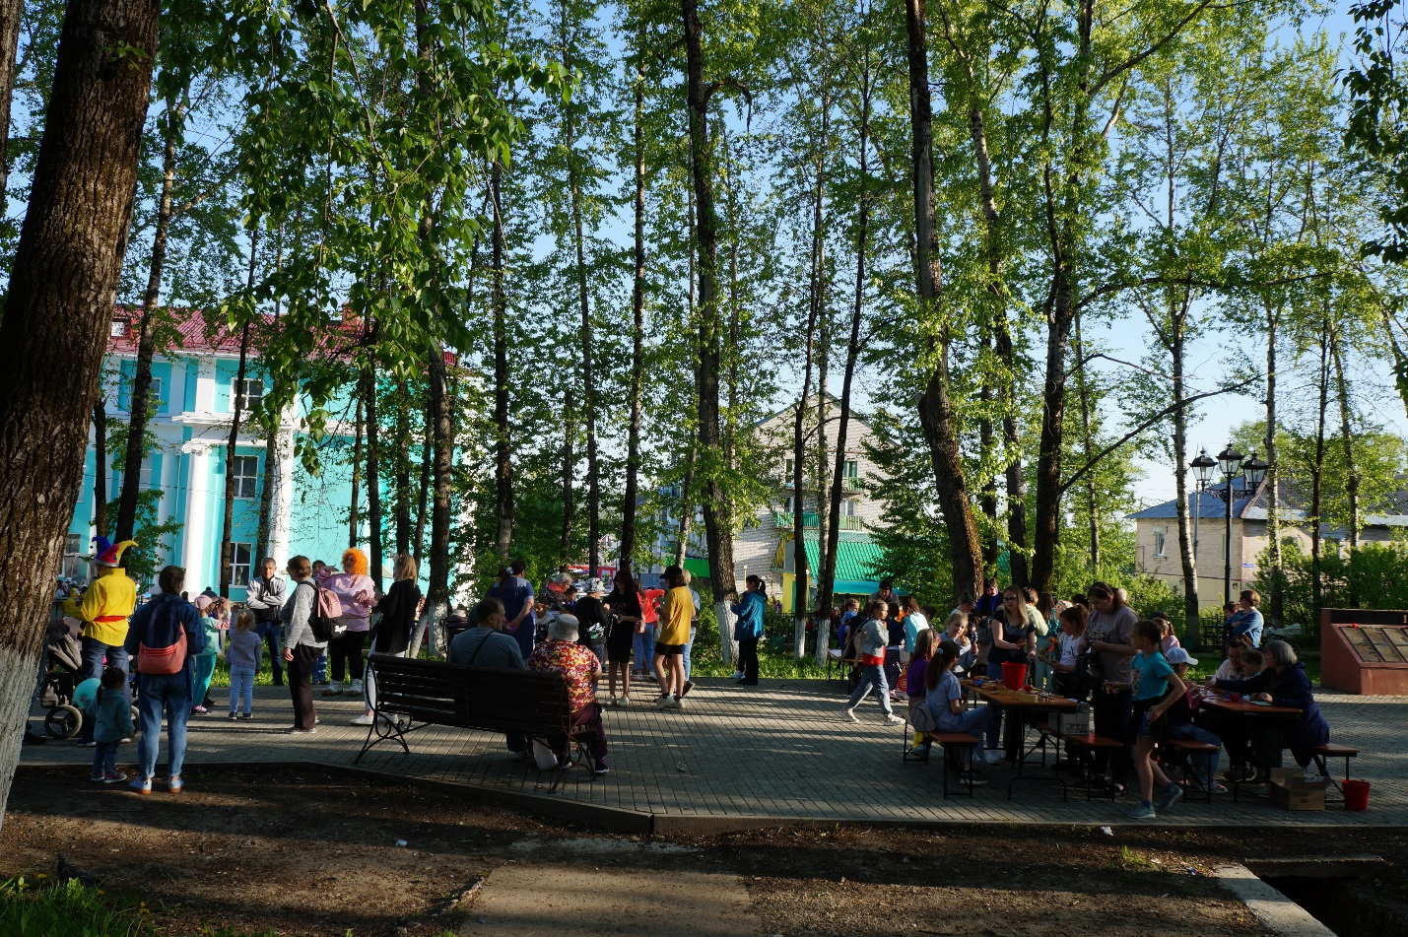
Гостями нашего мероприятия были дети среднего и старшего школьного возраста, люди с ограниченными возможностями здоровья, молодежь, а также самые весёлые и неравнодушные жители нашего города!


